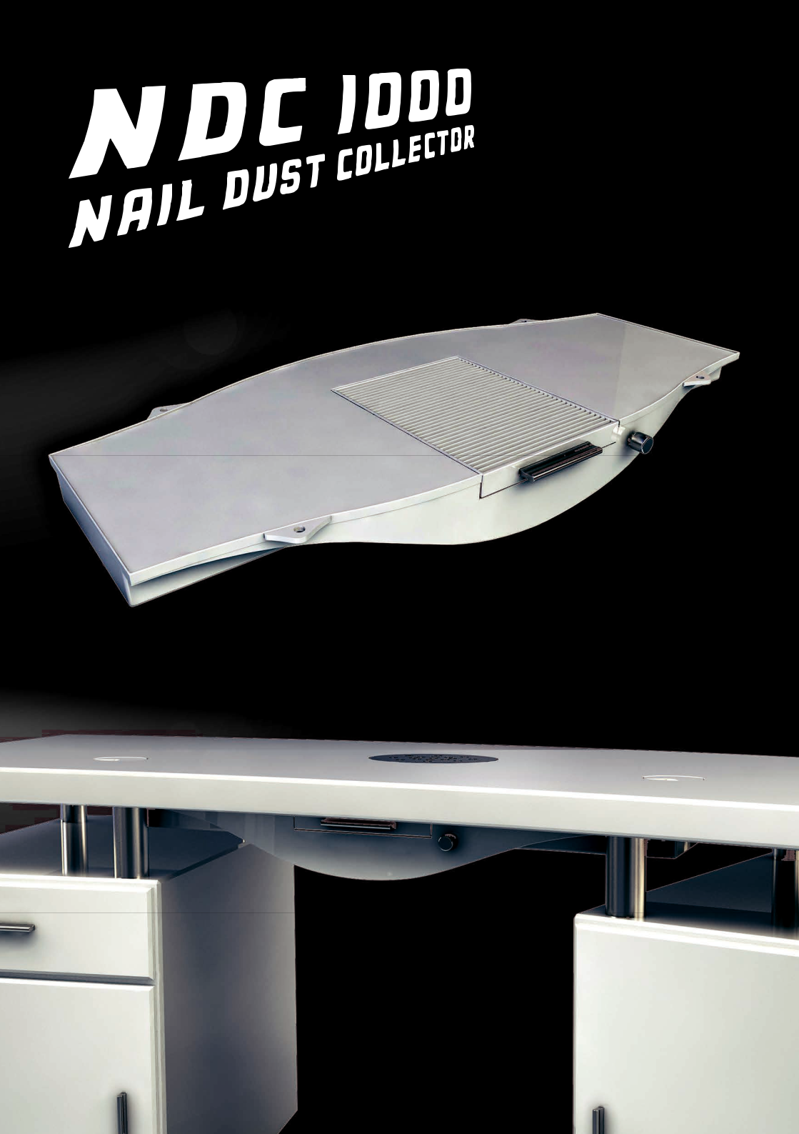

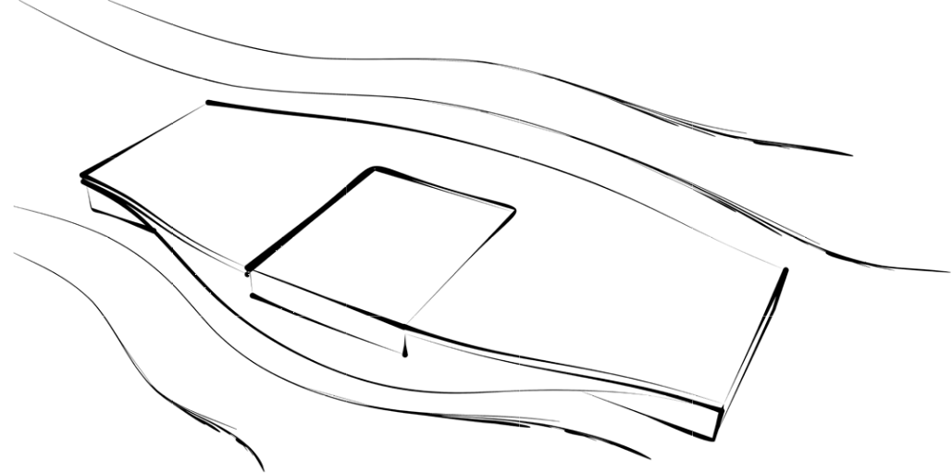

ZBIRALNIK PRAHU ZA NOHTE AFINIA NDC 1000 je registriran v EAR(elektronski register udeležencev) Reg. WEEE: 79789440
kontakt@afinia.pl

OPOZORILO!
Pred namestitvijo in zagonom naprave preberite ta priročnik!

Vsebina

1.Parametri naprave 26

1.1 Obseg dobave NDC 1000 zbiralnika prahu za nohte 26

1.1.1 Tehnični podatki NDC 1000 zbiralnika prahu za nohte 26

1.2 Grafična predstavitev naprave 26

1.2.1 NDC 1000 zbiralnik prahu za nohte 26

2. Sestavljanje sistema za odstranjevanje prahu 27

2.1 Priročnik za montažo 27

3. Varnostna navodila pred zagonom naprave 28

3.1 Kako zagnati sistem zbiranja prahu NDC 1000 29

3.2 Kako očistiti filter 29

3.3 Kako zamenjati filter 29

3.4 Kako vklopiti in izklopiti napravo 30
4. Navodila za ravnanje 30

5. Napake 30
5.1 Varno odstranjevanje 30
5.2 Iskanje napak 30

6. Nevarnosti, ki jih povzroči nepravilna uporaba naprave 31

7. Popravila 32

7.1 Blok diagram 32

7.1.1 NDC 1000 zbiralnika prahu za nohte 32

8. Garancija 33

9. Izjava o skladnosti 34

1. Parametri naprave
Sistem za zbiranje prahu NDC 1000 Nail je zasnovan za profesionalno uporabo, in sicer za namestitev v mize za manikuro skladno z navodili proizvajalca. Uporablja se za zbiranje prahu, ki nastane med naravno in umetno nego nohtov. Ves zbran zrak se filtrira in vrne v prostor.
Pomembno: kakršne koli predelave in uporaba za druge namene( npr. uporaba pri izdelavi modelov), pri katerih se lahko proizvaja kovinski in gorljivi prah niso dovoljeni in izključujejo garancijske ali odškodninskih zahtevkov.

1.1 Obseg dostave NDC 1000 zbiralnika prahu za nohte
1 sistem zbiranja
1 namestitveni material (4 vijaki, Ø 4 x 20 mm)
1 zračna rešetka (169 x 2 mm)
1 filtrska kaseta z oprijemom
1 filter finega prahu
1 električni kabel
1 navodila

1.1.1 Tehnični podatki
Poraba energije: ca. 100 W
Hrup: ca. 69 dB
Napetost: 230 V
Absorpcija prahu: 270 m3 / h
Teža: ca. 3,4 kg
Mere: ca. 700 x 335 x 95 mm (širina x globina x višina)

1.2 Grafična predstavitev naprave
1.2.1 Zbiralnik prahu za nohte NDC 1000
Stikalo za vklop / izklop z delovnim led
Nadzor moči
Vtičnica

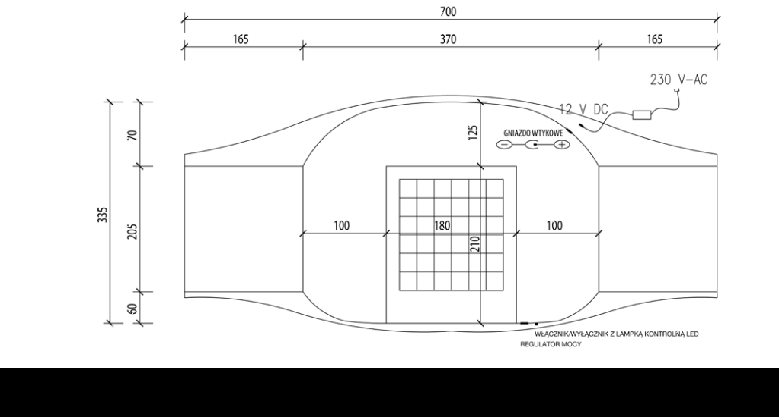

2. Sestavljanje sistema za odstranjevanje prahu
Pogoji za namestitev zbiralnika prahu za nohte Afinia NDC 1000
so naslednji: manikurna miza z enakomerno spodnjo stranjo, vrh iz plošče iz masivnega lesa ali MDF, zgornji debeline najmanj 18 mm, mize ni dovoljeno opremiti z elemente, ki bi lahko preprečili montažo. Pred namestitvijo pod mizo iz stekla ali drugih materialov se obrnite na proizvajalca ali lokalnega monterja!

2.1 Navodila za montažo
Napravo vzemite iz embalaže in preverite popolnost delov v skladu s P.1.1 ali 1.2. Če želite namestiti NDC 1000 Nail Collector Dust pod mizico za manikuro (lesena plošča MDF), postavite zračno rešetko na delovni vrh, tako da pri uporabi sistema ostane "delovna vrzel" in označite mesto rešetke ( rešetka Ø 169 mm x 2 mm). Prepričajte se, da obstaja vrzel min. 8 cm od sprednjega roba mize (delovni položaj), ki je potreben za nadaljnjo popolno namestitev sistema pod mizo. Za rešetko, ki pokriva odprtino, je treba odprtino rezati z žago okoli 2 mm manj kot na sliki. Odprtina v mizi ne sme biti večja od 169 mm. Za lažjo nadaljnjo namestitev postavite vrh mize na enakomerno površino in sistem postavite tako, da je filtrirna kaseta znotraj, pod rezano odprtino. Prepričajte se, da je drsni element filtrske kasete nameščen na „delovni strani“. Nato namestite odprtine za pritrditev na mizo in pritrdite sistem s 4 pritrdilnimi vijaki.
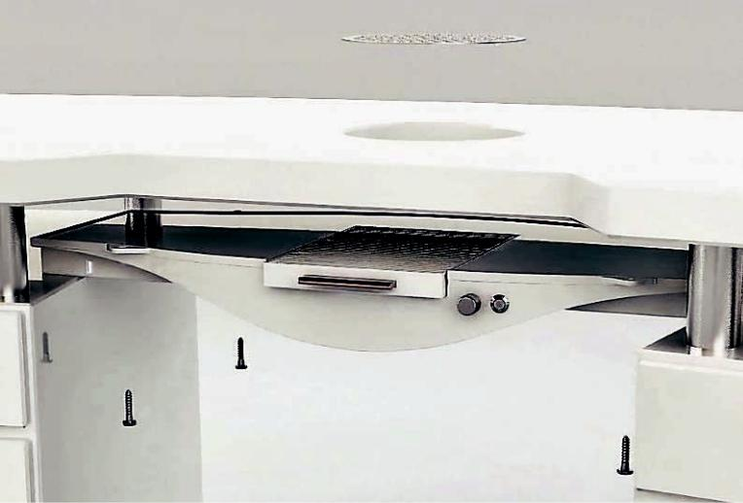

3. Varnostna navodila pred zagonom naprave
• Prepričajte se, da v napravi ali odprtini za zbiranje (zračna rešetka) ni nobenih tujkov (majhnih in razrahljanih delov, orodja itd.) • Prepričajte se, da je napetost v omrežju 230 V. • Pred zagonom preverite, da naprava ni poškodovana. • Naprava za zbiranje uporabljajte samo z originalnimi deli in glede na njegov namen (opis v priročniku). • Če se naprava ne uporablja, izvlecite vtič iz vtičnice. NE vlecite napajalnega kabla. • Če sistema zbiranja ne uporabljate dlje časa (npr. počitnice), izklopite napajalnik (izvlecite kabel). • Da ne bi prišlo do nevarnosti (npr. električnega udara), nikoli ne odpirajte ohišja in ne postavljajte predmetov v napravo. • Preprečite, da bi tekočina vstopila v zračno rešetko. • Pri delu odstranite dolg nakit in zavežite lase nazaj.

3.1 Zagon sistema za zbiranje prahu
Filtersko kaseto s filtrom za fin prah potisnite v odprtino filtra do približno ¾ odprtine. Filterske kasete ne potisnite v odprtino do konca! Nato po sestavljanju zbiralnega sistema (P.2.1) in drsnem filtrski kaseti priključite napajalnik. Navodila: vtičnica je zadaj na desni strani. Priključite napajalnik na omrežje. Prepričajte se, da kabel in dobavitelj nista obešena brez opore. Priporočljivo je, da kabel pritrdite pod mizo Stikalo (VKLOP / IZKLOP) je nameščeno na sprednji strani naprave.
3.2 Čiščenje filtra
Pred vstavljanjem ali odstranjevanjem filtra izklopite sistem. Nato izvlecite vtič (izklopite napajalnik). Po uporabi vsak dan popolnoma očistite filtrirno kaseto. Za čiščenje naprave ne uporabljajte tekočin. Izvlecite filter iz drsnega elementa in ga rahlo tapnite. Nato posesajte s standardnim sesalnikom s krtačo za prah. Priporočilo: Če je velika količina finega prahu (npr. po rezkanju dolgih nohtov), ​​vzemite filter iz kasete in ga tapnite pred naslednjo uporabo. Sistem lahko očistite tudi s stisnjenim zrakom. Če uporabljate stisnjen zrak, upoštevajte varnostne ukrepe, da ne poškodujete filtrskega vlakna! Opomba: Filter očistite samo v dobro prezračenih prostorih!

3.3 Zamenjava filtra
Pred vstavitvijo ali izvlekom filtra izklopite sistem. Nato izvlecite vtič (izklopite napajalnik).
Če želite zamenjati filter, vzemite filtrirno kaseto in filter tako, da jo na zadnji strani rahlo pritisnete. Nato vstavite novo filtrsko kaseto.
Smernica: Priporočljivo je, da filter zamenjate vsake 3 mesece, odvisno od intenzivnosti uporabe.
Opomba: Filter zamenjajte samo v dobro prezračenih prostorih! Uporabljajte samo originalne filtre, ki jih ponuja proizvajalec.

3.4 Vklop in izklop in gladko krmiljenje
Naprave je spredaj na desni strani opremljen s stikalom in kontrolni tipko.

4. Navodila za transport

Prepričajte se, da noben tujek med prevozom ne more vstopiti v sistem zbiranja, ker lahko povzroči njegovo škodo. Pred ponovnim sestavljanjem preverite, da ni tujkov (vizualni nadzor). Napravo ponovno sestavite na enak način kot med prvotno montažo (glejte P.2). Pri prevozu naprave na vozilih zaščitite tovor po predpisih.

5. Napake pri delovanju

5.1 Varna odstranitev blokade
Če tujek vstopi v sistem za zbiranje (motorji), sistem takoj izklopite in izklopite napajalni kabel. Nato poskusite odstraniti tuje telo. Ne uporabljajte sile, ker lahko poškodujete pomembne dele. Če tujega telesa ne morete odstraniti sami, se obrnite na proizvajalca in nam pošlje napravo z opisom napak.

Če uporabnik sam odpre sistem, se ga odpove!

5.2 Iskanje napak

 | Opis napake |  | Možen vzrok |  | Ukrepi
 | Naprava ne deluje |  | Ni električnega toka |  | Preveri el.tok.
 |  |  | Poškodovan napajalni kabel |  | El.dele lahko menjuje le za to usposobljena oseba
 | Nepravilen zvok oz. preglasno delovanje |  | Poškodovano stikalo ali ventilator  Motor ventilatorja poškodovan ali blokiran  Zamašitev ali umazanija |  | Preveri, da ni kaj zataknjeno. Previdno, da ne poškoduješ, odstrani tuj predmet, če je možno. Napravo pošlji v popravilo pooblaščenemu serviserju
Ni sesalne moči |  | Tekočina v napravi / filtru |  | Izklop iz el.omrežja
 |  |  |  | Posuši napravo in odstrani umazanijo / tujke iz odvoda in dovoda zraka.
 |  | Zamašen dovod zraka
 |  | Zamašen odvod zraka
 |  | Umazan filter
Naprava izčrpa zrak |  | Filter ni nameščen |  | Vstavite filter
 |  | Filter je zadelan / umazan |  | Zamenjajte ali očistite filter
 |  | Naprava ne tesni
 |  |  |  | Kontaktirajte proizvajalca ali prodajalca
 |  | Ni el.energije |  | Preverite el.omrežje
Lučka ne sveti |  | Naprava ni priključena |  | Vključite napravo v el.omrežje
 |  | Led lučka je pokvarjena |  | Strokovna oseba naj zamenja LED lučko

Če postopek ugotavljanja napak ne privede do rešitev, se lahko obrnete na proizvajalca oz. njegovega zastopnika: info@silverstore.si

Polski English Deutsch

6. Nevarnosti zaradi nepravilnega delovanja

Sistem ni nameščen pravilno

Ne uporabi vijakov, ki niso priporočeni
• Sistem se lahko odvijači od mize, pade na noge in povzroči poškodbe.

Napajalnik in napajalni kabel nista pravilno nameščena
• Viseči kabel lahko odklopi napravo ali pokvari priključek.
• Navodila: ne uporabljajte poškodovanega napajalnika (ohišje / kabel). Takoj izklopite napajalnik.

Zbiranje materiala, ki ni načrtovan
• Nevarnost poškodbe filtra in ventilatorjev ter okvara sistema.

Zamašen / napačen ali poškodovan filter
• Stroj izčrpa prah na izhodni strani, v skrajnih primerih pa se lahko pokvari zaradi pregrevanja.
• Navodila: Redno čistite filter na dobro prezračenih mestih.

Blokirani / zamašeni zračni kanali za zbiranje
• Ohranite minimalni dostop do nameščenih / razporejenih predmetov, to je 40 mm na vsaki strani. V nasprotnem primeru stroj nabira prah v ohišje ventilatorja, kar lahko povzroči poškodbe ventilatorjev in celotnega sistema.
Uporabljajte samo originalne dele (priložene) in originalne dodatke AFINIA.

Garancija ne zajema nepravilne, nestrokovne montaže in uporabe!

- Popravila

7.1 Blok diagram
7.1.1 NDC 1000 zbiralnika prahu za nohte

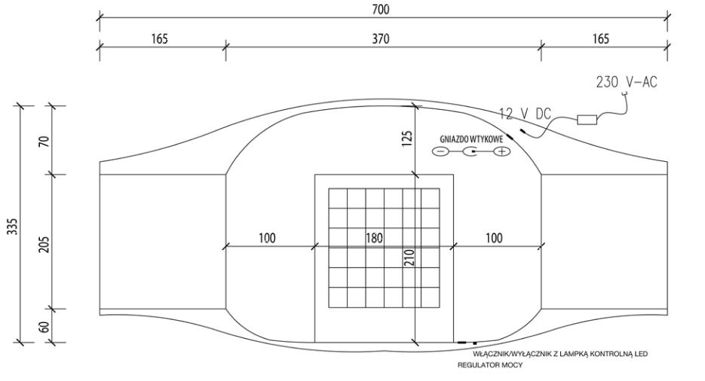

32

Stikalo za vklop / izklop

Regulator moči

Vtičnica

Tehnični podatki:
Ime modela: ZBIRALNIK PRAHU ZA NOHTE AFINIA NDC 1000
Poraba energije: ca. 100 W
hrup: ca. 69 dB
Napetost: 230 V
Moč absorpcije prahu: 270 m3 / h
Teža: ca. 3,4 kg
Mere: ca. 700 x 335 x 95 mm (širina x globina x višina)

Recikliranje:

ZBIRALNIK PRAHU ZA NOHTE AFINIA NDC 1000 je registriran v EAR(elektronski register udeležencev) Reg. WEEE: 79789440
Kontakt: info@silverstore.si

8. Garancija

ZBIRALNIK PRAHU ZA NOHTE AFINIA NDC 1000
- Garancija

Poleg zakonske odgovornosti prodajalca za napake, proizvajalec ob pravilni namestitvi in pravilni uporabi jamči za zbiralnik prahu za nohte AFINIA NDC 1000.

B. Obseg garancije:
1. Garancija zajema vse naprave, ki so priložene vsem povezanim delom, razen naravne obrabe. Garancije ne pokriva filtrov in ostalega potrošnega materiala.
2. Garancija ne krije stroškov namestitve in odstranitve ali drugih stroškov, ki niso stroški zamenjave materiala.
3. Garancija je pod pogojem, da je zbiralnik prahu za nohter NDC 1000 nameščen in deluje v skladu z veljavnimi pogoji namestitve in garancijo.
4. Ne jamči za napake, ki jih povzroči kupec.

C. Okres obowiązywania gwarancji

Okres obowiązywania gwarancji wynosi 2 lata i rozpoczyna się w dniu zakup

- Garancijski čas

Garancijski rok je 2 leti in začne teči na dan nakupa s strani prvega potrošnika. Za pritožbe se obrnite na prodajalca ali proizvajalca, tako da pošljete izdelek in priložite račun.

D. Pogoji garancije

1. Naša garancija predvideva brezplačno popravilo izdelka ali dostavo brezplačnega nadomestnega izdelka za prvega končnega uporabnika v garancijskem roku.

2. Če se v materialu izdelka, izdelavi ali delovanju v garancijskem obdobju ugotovijo kakršne koli napake, je treba garancijsko prijavo vložiti takoj, ko to opazite.

3. Za sprejemanje garancijskih zahtevkov je pooblaščena le Afinia v Poznanu v povezavi z pooblaščenim prodajalcem. Stroške pošiljanja nosi kupec.

4. Afinia bo zagotovila izjavo o garanciji takoj, ko kupec Afinia dostavi Nail Dust Collector NDC 1000. Po opravljenem garancijskem servisu postane Afinia lastnik okvarjenih delov.

E. Izključitev garancije

Garancijske zahtevki ne bodo upoštevani, če naprava oz. predmet garancije:

- ni pravilno vgrajen oz. se ne uporablja skladno z navodili, še posebej, če se ne uporabljajo originalni filtri

2. je bil poškodovan zaradi neprimernega, nepravilnega ali malomarnega ravnanje, zlasti z neupoštevanjem navodil za obratovanje in namestitev ali z neupoštevanjem vzdrževanja

3. je kupec ali nepooblaščen serviser ali druga oseba odprla ali popravila

4. ima kakršne koli zunanje mehanske poškodbe

5. če je tipska tablica zamenjana, odstranjena ali nečitljiva.

- Dodatne določbe:

Vsi nadaljnji garancijski zahtevki, zlasti za kakršne koli škode in izgube, ki jih povzroči naprava ali predmet garancije ali njihova uporaba, so izključeni.

9. IZJAVA O SKLADNOSTI

PN-EN 61000-4-2:2011

PN-EN 61000-4-3:2007+A1:2008+A2:2011

PN-EN 61000-4-4:2013

PN-EN 61000-4-5:2014

PN-EN 61000-4-6:2014

PN-EN 61000-4-11:2007

PN-EN 55014-1:2012

PN-EN 55014-1:2012

PN-EN 55014-1:2012

PN-EN 60335-1
9. IZJAVA O SKLADNOSTI ŠT. 1/2016

